МІНІСТЕРСТВО ОСВІТИ І НАУКИ УКРАЇНИ
Центральноукраїнський національний технічний університет
Механіко-технологічний факультет
ЗВІТ
ПРО ВИКОНАННЯ ЛАБОРАТОРНОЇ РОБОТИ № 8
з навчальної дисципліни
“Базові методології та технології програмування”

РЕАЛІЗАЦІЯ СТАТИЧНИХ БІБЛІОТЕК МОДУЛІВ ЛІНІЙНИЇ ОБЧИСЛЮВАЛЬНИХ ПРОЦЕСІВ

ВИКОНАВ
студент академічної групи
КН 22

_________ Червоний Є. В.

ПЕРЕВІРИВ
викладач кафедри кібербезпеки
та програмного забезпечення

_________ Олександр СОБІНОВ

Кропивницький – 2022

Мета роботи
Полягає у набутті ґрунтовних вмінь і практичних навичок застосування теоретичних положень методології модульного програмування, реалізації метода функціональної декомпозиції задач, метода модульного (блочного) тестування, представлення мовою програмування С++ даних скалярних типів, арифметичних і логічних операцій, потокового введення й виведення інформації, розроблення програмних модулів та засобів у кросплатформовому середовищі Code::Blocks (GNU GCC Compiler).
Завдання до лабораторної роботи
1. Реалізувати статичну бібліотеку модулів libModulesПрізвище C/C++, яка містить функцію розв’язування задачі 8.1.
2. Реалізувати програмне забезпечення розв’язування задачі 8.2 — консольний застосунок.
Варіант 10
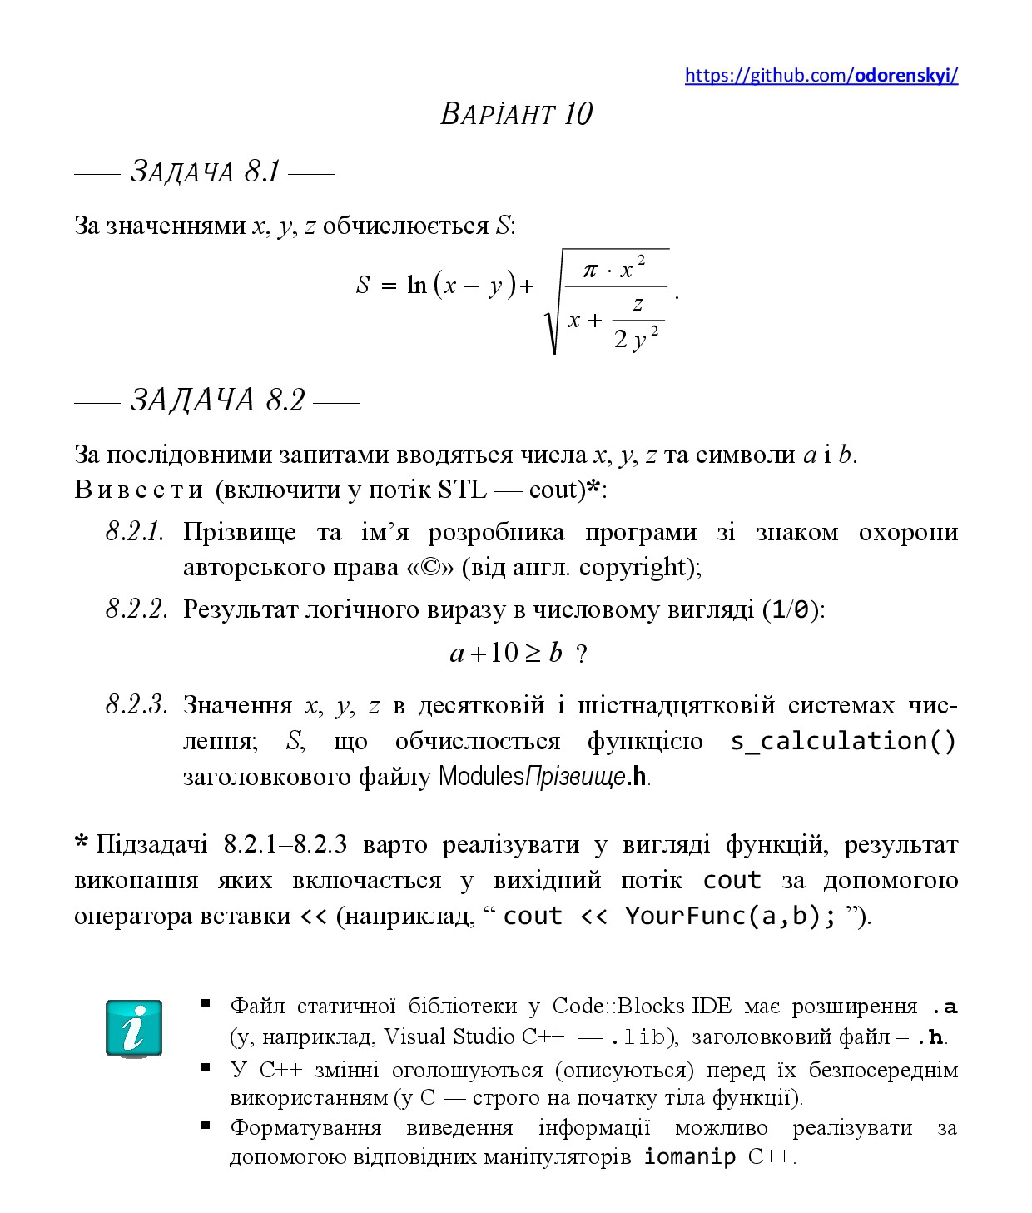Рисунок 1-Завдання
Хід роботи
Завдання 1
Завдання 8.1
Здійснено аналіз і постановку задачі 8.1. Виконано аналіз вимог, проектування архітектури, детальне проектування програмного модуля розв’язування задачі 8.1.
Алгоритмізувавши задачу отримаємо:
Вхідні данні: x, y, z.
Вихідні данні: s.
Обмеження, допущення:
x, y, z, s — Дійсні числа

Блок схема
Початок
Передання
функції
значень x,y,z
float s;
s = log(x — y)
+sqrt((M_PI
*pow(x, 2))
/(x + (z/2
*pow(y,2))));
Повернення
округленого
значення s
Кінець

Лістинг задачі 8.1
#include <iostream>
#include <math.h>
#define _USE_MATH_DEFINES
using namespace std;

float s_calculation(float x, float y, float z)
{
float s;
s = log(x - y)+sqrt((M_PI * pow(x, 2))/(x + (z/2 * pow(y,2))));
return roundf(s * 100000.0f) / 100000.0f;
}
Завдання 2
Завдання 8.2
Здійснено аналіз і постановку задачі 8.2. Виконано аналіз вимог, проектування архітектури, детальне проектування програмного забезпечення розв’язування задачі 8.2.
Алгоритмізувавши задачу отримаємо:
Вхідні данні: x, y, z, a, b
Вихідні данні: анотація розробника(8.2.1), результат логічного виразу(8.2.2),
x, y, z в десятковій та шістнадцятковій системі числення та значення s.
Блок схема
Початок
Кінець
float x, y, z;
char a, b;
System
("pause")

Введення
значень
x, y, z,
a, b,
Виведення
результату Функції
developer()

Виведення
результату Функції
logical_expression
(a, b)

Виведення
результату Функції
x_y_z_dec_hex_s
(x, y, z)

Лістинг задачі 8.2
#include <iostream>
#include <windows.h>
#include "ModulesChervonyi.h"

using namespace std;

string developer(){
string anotation = "Червоний Єгор ©";
return anotation;
}
int logical_expression(char a, char b){
if (a+10>=b){
return 1;
}
else{
return 0;
}
}

string x_y_z_dec_hex_s(float x, float y, float z){
cout << "Десяткова система числення" << endl
<< "x: " << x << endl
<< "y: " << y << endl
<< "z: " << z << endl;
cout << "Шістнадцяткова система числення" << endl
<< "x: " << hex << (int)x << endl
<< "y: " << hex << (int)y << endl
<< "z: " << hex << (int)z << endl;
if (x>y){
cout << "S= " << s_calculation(x, y, z) <<endl;
}
else{
cout << "Значення х має бути більше значення у" << endl;
}
return "";
}

int main()
{
SetConsoleCP(1251);
SetConsoleOutputCP(1251);
float x, y, z;
char a, b;
cout << "Введіть значення x: ";
cin >> x;
cout << "Введіть значення y: ";
cin >> y;
cout << "Введіть значення z: ";
cin >> z;
cout << "Введіть символ a: ";
cin >> a;
cout << "Введіть символ b: ";
cin >> b;
cout << developer() << endl;
cout << logical_expression(a, b) << endl;
cout << x_y_z_dec_hex_s(x, y, z) << endl;
system("pause");
return 0;
}
Додатки:

Додаток 1-TestSuite8.1
Назва тестового набору | TestSuite8.1
Рівень тестування | Модульний(Unit-Testing)
Автор | Червоний Єгор Владиславович
Виконавець | Червоний Єгор Владиславович

ID | Введені дані | Виведені дані | Результат
1 | x = 3, y = 2, z = 1 | s= 2.378 | PASSED
2 | x = 5, y = 1, z = 6 | s= 4.51958 | PASSED
3 | x = 9, y = 4, z = 7 | s= 3.58805 | PASSED
4 | x = 7, y = 1, z = 5 | s= 5.81718 | PASSED
5 | x = 1, y = 0.2, z = 0.5 | s= 1.54051 | PASSED

Додаток 2-TestSuite8.2
Назва тестового набору | TestSuite8.2
Рівень тестування | Системний
Автор | Червоний Єгор Владиславович
Виконавець | Червоний Єгор Владиславович

ID | Дії | Очікуваний результат | Результат
1 | Запустити програму | Введіть значення x: | PASSED
2 | Ввести значення х: 31 | Введіть значення y: | PASSED
3 | Ввести значення y: 25 | Введіть значення z: | PASSED
4 | Ввести значення z: 4 | Введіть символ a: | PASSED
5 | Ввести значення a: h | Введіть символ b: | PASSED
6 | Ввести значення b: q | Червоний Єгор © 1 Десяткова система числення x: 31 y: 25 z: 4 Шістнадцяткова система числення x: 1f y: 19 z: 4 S= 3.32695 | PASSED

Додаток 3-Лістинг вихідного коду ModulesChervonyi

#include <iostream>
#include <math.h>
#define _USE_MATH_DEFINES
using namespace std;

float s_calculation(float x, float y, float z)
{
float s;
s = log(x - y)+sqrt((M_PI * pow(x, 2))/(x + (z/2 * pow(y,2))));
return roundf(s * 100000.0f) / 100000.0f;
}

Додаток 4-Лістинг вихідного коду TestDriver
#include <iostream>
#include "ModulesChervonyi.h"
using namespace std;

int main()
{
float test_input[5][3] = {{3, 2, 1}, {5, 1, 6}, {9, 4, 7}, {7, 1, 5}, {1, 0.2, 0.5}};
float test_output[5] = {2.378, 4.51958, 3.58805, 5.81718, 1.54051};
for (int i=0;i<sizeof(test_input)/sizeof(test_input[0]); i++){
if(test_input[i][0]<test_input[i][1]){
cout << "X must be more then Y";
}
else{
float s = s_calculation(test_input[i][0], test_input[i][1], test_input[i][2]);
if(s == test_output[i]){
cout << "Test #" << i+1 << " PASSED" << endl;
}
else{
cout << "Test #" << i+1 << " FAILED" << endl;
}
}
}
}
Висновок
Завантажен власний Git-репозиторій https://github.com/odorenskyi/Chervonyi-Yehor-KN22. У \Lab8 заповнено файл README.md, створено теки prj, Software, TestSuite, Report; отриманий вміст теки \Lab8 завантажено до Git-репозиторію.
Здійснено аналіз і постановку задачі 8.1. Виконано аналіз вимог, проектування архітектури, детальне проектування програмного модуля розв’язування задачі 8.1.
Розроблено набір контрольних прикладів до задачі 8.1 задля виконання модульного тестування (Unit testing) модулів С++. В Code::Blocks IDE створено проект статичної бібліотеки ModulesChervonyi, збережено у \Lab8\prj. На основі результатів проектування модуля, реалізовано мовою програмування С++ функцію s_calculation, яка за належним інтерфейсом реалізовує розв’язування задачі 8.1. Скомпільовано. В Code::Blocks IDE створено проект заголовкового файлу ModulesChervonyi в \Lab8\prj та описано в ньому прототип функції s_calculation. В Code::Blocks IDE у \prj створено проект консольного додатка С++, під назвою TestDriver. Реалізовано тестовий драйвер для виконання розроблених тестових наборів (\Lab8\TestSuite) і за його допомогою виконано модульне тестування функції s_calculation зі статичної бібліотеки libModulesChervonyi.a. Здійснено аналіз і постановку задачі 8.2. Виконано аналіз вимог, проектування архітектури, детальне проектування програмного забезпечення розв’язування задачі 8.2. Розроблено тест-сьют для виконання системного тестування ПЗ розв’язування задачі 8.2.В Code::Blocks IDE створено проект консольного додатка Chervonyi_task у теці \prj. Мовою програмування С++ реалізовано результати проектування програмного забезпечення розв’язування задачі 8.2.Консольний додаток Сhervonyi_task.ехе скопійовано у \Software. В ході роботи над лабораторною роботою набув грунтових вмінь та практичних навичок застосування теоретичних положень методології модульного програмування, реалізації метода функціональної декомпозиції задач, метода модульного (блочного) тестування, представлення мовою програмування С++ даних скалярних типів, арифметичних і логічних операцій, потокового введення й виведення інформації, розроблення програмних модулів та засобів у кросплатформовому середовищі Code::Blocks

